Билет № 9. Вклад белорусского народа в победу над нацистской Германией. Уроженцы Беларуси на фронтах Великой Отечественной и Второй мировой войн.
Используя представленные ниже материалы, ответьте на вопросы:
1. В какой ситуации оказалось население БССР в период ее оккупации нацистской Германией? Какие потери вы считаете менее восполнимыми: материальные, людские, культурные. Свое мнение обоснуйте.
2. Какому историческому событию посвящена иллюстрация? Как вы думаете, с какой целью проводился парад в Минске, несмотря на то, что на момент его проведения территория БССР еще не была полностью освобождена от войск нацистской Германии?
3. Каково идейное содержание вкложил автор картины ?
4. На каком месте среди представителей национальностей народов СССР, награжденных званием Герой Советского Союза занимают белорусы? О чем свидетельствует этот факт?
5. Какой исторический выбор стоял перед населением БССР и белорусами в ходе Великой Отечественной войны. К чему это в конечном счете привело?
I)
Из отчета ЦК КП(б)Б Центральному Комитету ВКП(б) о людских и материальных потерях, понесенных Белорусской ССР в результате немецко-фашистской оккупации.
Не ранее 1 декабря 1946 г.
За 3 года оккупации Белоруссия подверглась всеобщему разорению и опустошению. Немецкими захватчиками убито и замучено более 2200 тыс. чел. Наибольший урон понесло население городов и рабочих центров.
Народное хозяйство республики подверглось огромным разрушениям, а население — ограблению. Разрушено подавляющее большинство промышленных предприятий и все электростанции. Оказались уничтоженными 96 проц. энергетических мощностей. Свыше 90 проц. станочного и технологического оборудования было вывезено или уничтожено. Были взорваны и уничтожены все крупные и средние мосты железных и шоссейных дорог, разрушена вся связь, здания вокзалов, депо железнодорожных мастерских и 6 026 км железнодорожных путей.
Сельское хозяйство оказалось глубоко подорванным и дезорганизованным. Посевные площади сократились до 40 проц. Полностью было уничтожено общественное животноводство колхозов, 60 проц. колхозных семей лишились личного скота. Разорены машинно-тракторные станции, уничтожены десятки тысяч сельскохозяйственных машин.
Немцы сожгли на селе 1 200 тыс. строений, в том числе свыше 500 тыс. колхозных общественных построек и 420 996 домов колхозников и крестьян-единоличников.
Особенно большие разрушения произведены в гор. Минск, Витебск, Полоцк, Гомель, Орша, Молодечно, Жлобин, где уничтожены все промышленные предприятия и жилищно-коммунальный фонд на 80—90 проц. Из 10 773 тыс. кв. м жилого фонда городов и районных центров сохранилось всего 2762 тыс. кв. м. В городах и на селе остались без крова до 3 млн. чел.
Сожжены и разрушены Академия наук с ее институтами и лабораториями, здания высших учебных заведений, около 7 тыс. школ, отеки Дома культуры, больницы, клиники, театры, музеи, государственная картинная галерея.
Ущерб, причиненный народному хозяйству Белорусской ССР, чрезвычайной комиссией определен в размере 75 млрд. рублей.
II) Е. Зайцев “Парад белорусских партизан в 1944 г. Минске”
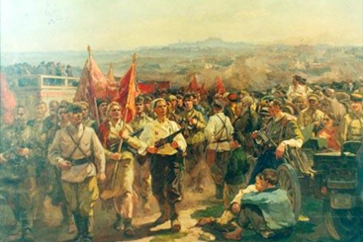

III)
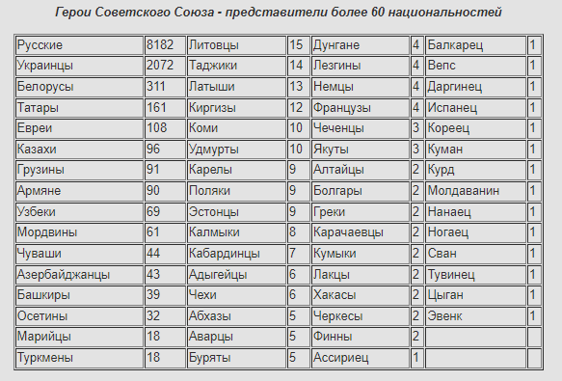
Источник информации: https://encyclopedia.mil.ru/encyclopedia/history/more.htm?id=11917775@cmsArticle
Ответы и комментарии к заданию:
1. Население БССР в условиях оккупации стояло на грани уничтожения. С ужесточением политики геноцида ответом населения стало активное участие белорусского народа в освободительной борьбе против немецко-фашистских захватчиков.
2. Следствием такой политики немецко-фашистских оккупационных властей стали колоссальные людские и материальные потери, что находит свое отражение в документе 1.
3. Документ 2 отражает факт проведения партизанского парада в Минске 16 июля 144 г. что являлось признанием вклада белорусского народа в борьбу с немецко-фашистскими захватчиками. Тот же самый вывод можно сделать при анализе документа 3.
4. Таким образом, три источника позволяют связать между собой репродуктивный и аналитический уровни усвоения знаний учащимися.

Задание составил учитель Куц В.В., ГУО «Гимназия №3 г. Бреста»

